Olejový radiátor s teplovzdušným ventilátorom G60028
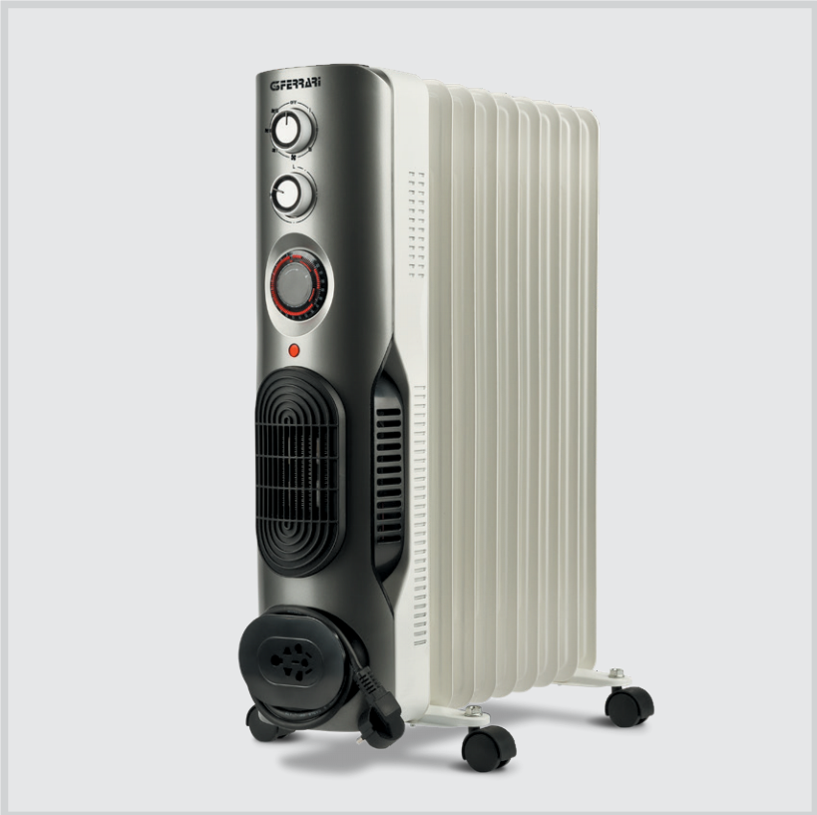
BEZPEČNOSTNÍ INŠTRUKCIA
Následují dôležité poznámky k inštalácii, použitiu a údržbe; uschovejte skúste návod pre budúce použitie; používajte zariadenie iba tak, ako je uvedené v tejto príručke; jiné použití je považováno za nevhodné; proto výrobce nest odpovědnost v případě škod způsobených nesprávným, nesprávným nebo nepřiměřeným použitím.
Pred použitím sa používa, že zariadenie nie je poškodené; máte-li pochybnosti, nepokúšajte sa jej použiť a kontaktujte autorezované servisné středisko;
Nenechávajte obalové materiály (napr. plastové sáčky, polystyrénovú penu, hřebíky, sponky atď.) v dosahu detí, pretože jsou potenciálními zdroji nebezpečí; pozri hudbu, hudba bude vyzerať zvláštne.
Upozorňujeme, že informácie poskytnuté výrobcom sú založené na technických špecifikáciách elektrického zariadenia; nainštalujte hudbu tak, že vám poskytne najlepšie možné miesto na zobrazenie maximálneho počtu spotov; nie je potrebné inštalovať viac ako jedno zariadenie na veko, takže nie je potrebná žiadna nová zodpovednosť. Upozorňujeme, že ho môžete prispôsobiť, aby ste k nemu mohli pripojiť elektrické zariadenie, aby sa dalo normálne používať; Upozorňujeme, že obmedzené množstvo energie spotrebovanej v elektrickom spotrebiči musí byť prispôsobené akémukoľvek produktu, ktorý nie je správne prispôsobený.
Nenechávajte zapojenú; Ak chcete vedieť, čo sa deje, možno nebudete chcieť. Ak jej nechávate bez dozoru, vždy jej napájajte od napájania.
Čištění by malo poskytovat spojení jednotky.
Ak je jednotka mimo tryz a vy nechcete opravovať, je nutné ji znefunkčniť prepojením elektrického kábla.
- Raz za čas, ak zapojíte kábel, dostal sa do blízkosti ostrých predmetov alebo do kontaktu s horkými povrchmi; pre odpojenie zástrčky za nič neťahajte.
- Nepoužívajte spotrebič v prípade poškodenia elektrického kábla, konektory alebo v prípade skratu; Upozorňujeme, že výrobok musí byť predaný autorizovanému servisu.
- Nemanipulujte a nedotýkejte sa spotrebičov mokrýma rukami alebo bosýma nohama. Nevystavujte spotřebiče poveternostným vplyvom, ako je déšť, vlhkosť, mráz atď.
Pozrite sa, čo ste videli takýmto spôsobom.
- Tento spotrebič môžu používať deti od 8 rokov a osoby so zníženými fyzickými, smyslovými alebo duševnými schopnosťami alebo s nedostatkami skúseností a znalostí, pokiaľ boli pod dohľadom alebo boli poučené o použití spotrebičov bezpečným spôsobom a chápeme
súvisiace nebezpečenstvo; povedať áno, ak spotřebičem nesmí hrát; čistenie a užívateľskú údržbu nesmejú vykonávať deti bez dozoru.
-Uchovávajte spotrebič a jeho kábel mimo dosahu detí mladších ako 8 rokov.
Ak dôjde k poškodeniu napájacieho kábla alebo v prípade poruchy a/alebo nesprávnej funkcie, nemanipulujte s jednotkou. Opravu musí vykonať výrobca alebo servisné stredisko autorizované výrobcom, aby sa predišlo akémukoľvek riziku. Nedodržanie vyššie uvedeného môže ohroziť bezpečnosť jednotky a zrušiť platnosť záruky.
VAROVANIE: Tento spotrebič obsahuje funkciu ohrevu.
Iné, než funkčné povrchy môžu vyvíjať vysoké teploty. Vzhľadom na to, že teploty sú rôznymi ľuďmi vnímané odlišne, malo by byť toto zariadenie používané s OPATRNOSŤOU. Držte spotrebič výhradne za povrchy, ktoré sú určené na dotyk.
- Pred každým použitím rozviňte napájací kábel.
- Používajte iba originálne náhradné diely a príslušenstvo.
- Nevystavujte výrobok silným nárazom, mohlo by dôjsť k vážnemu poškodeniu.
- Nepoužívajte v blízkosti alebo pod horľavými materiálmi (ako sú záclony), teplom, chladnými miestami a parou.
VŠEOBECNÉ INFORMÁCIE
Nikdy nenechávajte spotrebič bez dozoru, keď je v chode.
Po každom použití ho odpojte z elektrickej zásuvky.
Spotrebič musí byť pripojený k elektrickej sieti pomocou uzemňovacieho vodiča. Inštaláciu je nutné vykonať správne pred spustením zariadenia.
Neponárajte výrobok do vody alebo iných tekutín a vyvarujte sa zasiahnutiu tekutín do zariadenia.
Pred skladovaním uistite sa, že zariadenie je úplne vychladnuté.
Pred vykonaním akéhokoľvek čistenia odpojte zástrčku z elektrickej zásuvky a počkajte, až sa každá časť zariadenia úplne vychladí.
Pred každým použitím rozbaľte napájací kábel.
Zariadenie umiestnite na pevný a stabilný povrch. Počas použitia nechajte minimálne pol metra na každej strane zariadenia.
Do otvorov pre vzduch nevkladajte nič. Umiestnite zariadenie pol metra od okolitých predmetov. Upozornenie: kryt sa počas použitia zahrieva.
Zariadenie nepoužívajte blízko pary alebo vody (drezy, sprchy, záchod...). Nedávajte naň predmety.
Neprikrývajte zariadenie za žiadnych okolností, aby nedošlo k prehriatiu.
Zariadenie nepoužívajte v miestnostiach menších ako 4 metre štvorcové.
Produkt je vybavený automatickým vypínačom, ktorý sa aktivuje v prípade prehriatia. Ak zlyhá počas použitia, skontrolujte, či nie sú zablokované ventilačné otvory, odpojte zariadenie a nechajte ho vychladnúť po dobu 15 minút pred opätovným spustením.
VAROVANIE: Tento ohrievač nepoužívajte v malých miestnostiach, keď sú obsadené osobami, ktoré nie sú schopné miestnosť opustiť samy, pokiaľ nie je poskytovaný neustály dozor.
Spotrebič nesmie byť umiestnený priamo pod elektrickou zásuvkou.
Tento radiátor je naplnený presným množstvom špeciálneho oleja. Opravy vyžadujúce otvorenie nádoby s olejom môžu vykonávať iba výrobca alebo jeho servisný agent, ktorý by mal byť kontaktovaný v prípade úniku oleja. Pri likvidácii spotrebiča je potrebné dodržiavať predpisy týkajúce sa likvidácie oleja.
Olej likvidujte v radiátore v súlade s konkrétnymi národnými smernicami a predpismi EÚ. Pred prvým použitím starostlivo umyte všetky časti, ktoré prídu do styku s potravinami, ako je napríklad nádoba.

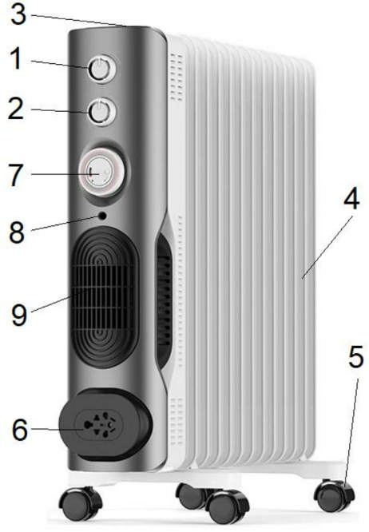
POPIS

1 Otočný gombík pre nastavenie funkcie
2 Ovládanie termostatu
3 Madlo
4 Olejový radiátor
5 Kolieska
6 Káblová cievka
7 Časovač
8 Prevádzkové svetlo
9 Vstavaný ventilátor

MONTÁŽ
Olejový radiátor je dodávaný zostavený s výnimkou koliesok, ktoré by mali byť nainštalované užívateľom. Dodržujte nasledujúce pokyny pre dokončenie inštalácie. Vyberte radiátor a všetky príslušenstvo z krabice s farbou. Odoberte všetok obalový materiál (plastové tašky, nálepky, štítky) zo zariadenia.
• Otočte výrobok obrátene, ako je znázornené na obrázku 1.
• Pripevnite 4 kolieska na 2 tyče, ktoré sú súčasťou balenia, vložením osí kolies do otvorov tyčí a upevnením maticami. Umiestnite 2 tyče blízko posledných vonkajších vykurovacích prvkov (pozri obrázok 2).
• Upevnite tyče k zariadeniu pomocou dvoch U strmeňov a opatrne pritiahnutím zariadenia pomocou dodávaných skrutiek (pozri obrázok 3). Znovu otočte spotrebič.
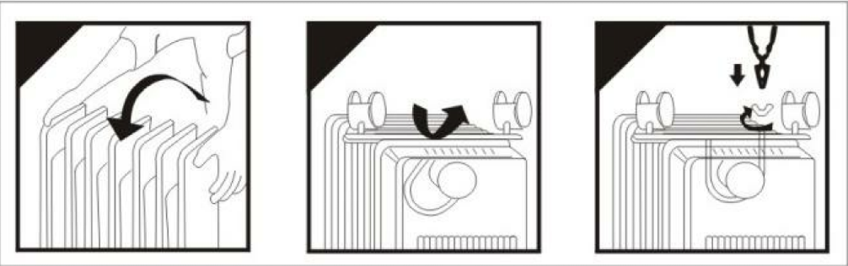
OVLÁDACIE TLAČIDLÁ
Otočte teplotný ovládacím tlačidlom (2) v smere hodinových ručičiek pre zvýšenie teploty, ktorá má byť dosiahnutá, než sa ohrievač vypne. Ovládací gombík pre výber funkcie (1) má nasledujúce režimy:
O: znamená, že jednotka je vypnutá

II: iba olejový ohrievač stredného výkonu 1050 W
: iba ventilátorový ohrievač 400 W
II: ventilátorový ohrievač 400 W + olejový ohrievač 1050 W
I: iba olejový ohrievač nízkeho výkonu 800 W
III: iba olejový ohrievač vysokého výkonu 1850 W
I: ventilátorový ohrievač 400 W + olejový ohrievač 800 W
III: ventilátorový ohrievač 400 W + olejový ohrievač 1850 W
PREVÁDZKA
POZOR: Toto zariadenie nie je chránené pred vodou. Nepoužívajte ho vonku, vo vlhkých priestoroch a zabráňte priamemu kontaktu s vodou.
Umiestnite zariadenie minimálne 1 meter od stien, nábytku, závesov, elektrických spotrebičov, rastlín a domácich doplnkov.
Skontrolujte, či sú ovládacie prvky napájania (1) a termostatický gombík (2) v polohe "0", než pripojíte spotrebič k elektrickej zásuvke.
Rozveďte napájací kábel a pripojte zástrčku do kompatibilnej elektrickej zásuvky. Na zapnutie:
• Vyberte režim funkcie pomocou gombíka (1).
• Nastavte časovač (7), ako je popísané v nasledujúcom odseku.
• Otočte termostatickým gombíkom (2) v smere hodinových ručičiek na maximálnu úroveň.
VAROVANIE: Počas prevádzky neprikrývajte spotrebič. Hrozí nebezpečenstvo požiaru!
Akonáhle dokončíte používanie zariadenia, vypnite spotrebič gombíkom (1). Potom odpojte napájací kábel od zásuvky a navíjajte ho na háčik (7).
POZOR: Počkajte, kým produkt úplne nevychladne, kým zariadenie uskladníte.
NASTAVENIE TEPLOTY
Zariadenie sprevádzkováte gombíkom termostatu (2) prepnete ho na najvyššiu úroveň, kým nedosiahnete požadovanú teplotu v miestnosti. Otočte teplotným gombíkom (2) proti smeru hodinových ručičiek, kým nevypnete produkt, potom sa bude pravidelne zapínať a udržiavať teplotu.
PREVÁDZKOVÉ SVETLO
Zariadenie je vybavené červenou prevádzkovou lampičkou (8), ktorá sa rozsvieti, keď je spotrebič zapnutý.
BEZPEČNOSTNÝ VYPÍNAČ
Ak zakryjete zariadenie alebo dôjde k poruche, môže dôjsť k prehriatiu produktu. Bezpečnostné zariadenie vypne radiátor na zabránenie prehriatiu.
Odstráňte čokoľvek, čo blokuje ventilačné otvory, a počkajte, až sa zariadenie úplne vychladne, a potom spotrebič bude fungovať normálne.
ČASOVAČ
Časovač je vždy aktívny a ovláda zapnutie a vypnutie spotrebiča na základe jeho nastavenia.
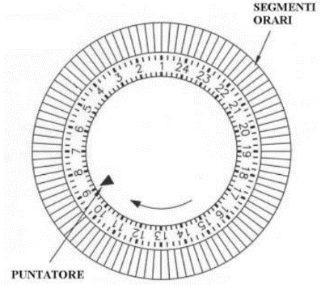
Akonáhle nastavíte požadovanú teplotu úpravou termostatu (viď odstavec "NASTAVENIE TEPLOTY"), použite páku (10) na určenie doby, kedy chcete ohrievač zapnúť.

1) Zamerajte ukazovateľ zakreslený na ciferníku s aktuálnym časom.
2) Nastavte dobu, kedy chcete, aby bola jednotka vypnutá
3) Zakaždým, keď odpojíte jednotku, musí byť ukazovateľ vrátený na aktuálny čas.

ČISTENIE
Odpojte napájací kábel z elektrickej zásuvky a nechajte prístroj vychladnúť pred čistením.
- Neponárajte prístroj do vody. V každom prípade sa vyhnite striekaniu vody alebo iných tekutín na prístroj. Nepoužívajte špongiu alebo abrazívne čistiace prostriedky, pretože môžu poškodiť telo prístroja.
- Čistite hlavné telo ľahko vlhkou hubkou a potom dôkladne vysušte mäkkou suchou handričkou.
Pravidelne čistite 2 ventilačné otvory na bokoch produktu a 9 vykurovacích prvkov (4), aby sa zabránilo upchatiu vzduchového prúdu.

TECHNICKÉ VLASTNOSTI
• Napájanie: AC 220-240V ~ 50-60Hz. Výkon: 2250W
• Olejový radiátor s 9 vykurovacími prvkami a 3 úrovne výkonu: 800/1050/1850W
• Vstavaný keramický ventilátor 400W
• Termostat – Prevádzkové svetlá – Časovač 24 hodín
• Kolieska – Držiak napájacieho kábla

ODPADY ELEKTRICKÉHO A ELEKTRONICKÉHO ZARIADENIA
Výrobok je vyrobený z biologicky nerozložiteľných a potenciálne znečisťujúcich látok, pokiaľ nie je riadne zlikvidovaný; ostatné diely je možné recyklovať. Je našou povinnosťou prispievať k ekologickému zdraviu životného prostredia dodržiavaním správnych postupov likvidácie. Symbol preškrtnutého odpadkového koša znamená, že produkt spĺňa požiadavky nových smerníc zavedených na ochranu životného prostredia (2002/96/ES, 2003/108/ES, 2002/95/ES, 2012/19/ES) a musí byť na konci svojej životnosti riadne zlikvidovať . Ak potrebujete ďalšie informácie, požiadajte o vyhradené priestory na likvidáciu odpadu v mieste vášho bydliska. Kto sa nezbaví výrobku spôsobom uvedeným v tejto časti, nesie zodpovednosť podľa zákona.

